Вук Стефановић Караџић: ''Прва година српског војевања на дахије''
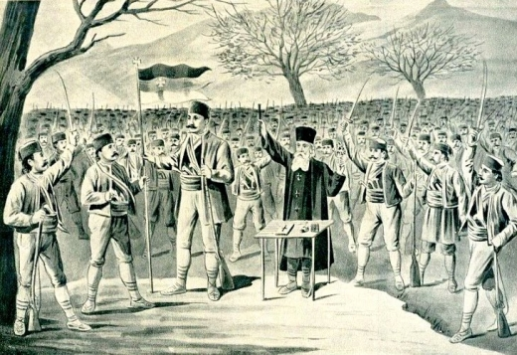
У следећем тексту сазнаћеш како су се народне старешине договарале о томе ко ће бити вођа народа у устанку против Турака и зашто је избор пао на Карађорђа.
Пошто се већ Срби одметну и подобро се заваде с Турцима, онда се ове шумадијске четобаше стану разговарати и договарати између себе: "Ко ће сад бити старјешина?''
Ниједна кућа не може бити без старјешине, а камоли толики народ? Ваља да се зна кога ћемо писати и слушати".
Млоги повичу да буде старјешина харамбаша Станоје Главаш (из нахије смедеревске, из села Селевца), јер је он готово највише почео, и досад највише Турака побио и хајдуци највише за њим иду и слушају га.
На то Станоје одговори: "Добро, браћо! Ја сам хајдук, и мене хајдуци слушају, и слушаће ме; али сав народ нијесу хајдуци, па ће људи сјутра рећи: "Куда ћемо ми за хајдуком? У хајдука нити има куће ни кућишта: сјутра кад Турци навале, он ће у шуму, а ми ћемо остати на мејдану да нас Турци робе и харају." Него ви поставите старјешину каквога човека између вас који је и досад био с народом; а ја ћу чинити што могу, као и досад".
Онда стану преметати с једнога на другога, и сваки од кнезова и досадашњих поглавара стане отискивати од себе, изговарајући се како је који знао, док најпослије не навале сви на кнеза Теодосију, из нахије крагујевачке, из села Орашца, те он, узевши на страну неколицину од кнезова, не покаже прави узрок зашто се сви одричу, говорећи:
"Бог с нама, браћо! Како ћу ја, као кнез народни, бити старјешина хајдучких чета? Ако сјутра турска војска рупи у Србију, како ћу ја изићи пред Турке? Шта ли ћу им казати кад ме запитају: "Ко поби толике Турке (јер врана врани очију не вади) и попали турске куће и џамије?" Хајдуке и ову момчад ми можемо лепо предати, али кад се ми назовемо поглавице хајдучке, нас не може предати нико.
Него засад нека буде старјешина Кара-Ђорђије, који је код Турака и онако познат као хајдук; па ако турска војска одмах стигне у Србију, и Турци опет обладају, он с хајдуцима нека бјежи у шуму, а ми ћемо изићи пред Турке и бацићемо кривицу на њега и на остале хајдуке, па ћемо ми послије њему ласно извадити бурунтију и предати га као хајдука; ако ли се што друкчије окрене, и ово се протегне, ми ћемо владати и заповиједати, народ је нама свакојако у рукама".
Кад потом сви навале на Кара-Ђорђија да он буде старјешина, и он се стане изговарати да не умије управљати народом, и да је зао и љут, па хоће одмах да убије, онда му кнез Теодосије рече: "Што ти не знаш, ми ћемо ти казати; а што велиш да си љут и зао, па хоћеш одмах да убијеш, баш такови сад и треба". И тако се Кара-Ђорђије прими старјешинства, и почевши одмах господарски судити и заповиједати и мјесто пријетње из пиштоља гађати, огласи старјешинство своје по свој Србији.
Непознате речи:
Одметнути се – отићи у хајдуке
Рупну – навали, одједном дође
Бурунтија – заповест, наредба

- Да ли си разумео текст? Одговори на питања и провери своје разумевање прочитаног текста.

- О чему се договарају народне старешине или, како се у тексту каже, ''шумадијске четобаше''? __________________________________________________________

- Поново прочитај део текста где Карађорђа предлажу за вођу. Наведи макар два разлога зашто Карађорђа предлажу за ту улогу.
______________________________________________________________
______________________________________________________________
______________________________________________________________
______________________________________________________________
______________________________________________________________

- Зашто Карађорђе у први мах одбија да буде вођа? Наведи два разлога која помиње.
______________________________________________________________
______________________________________________________________
______________________________________________________________
______________________________________________________________
_____________________________________________________________
- Шта кажу остали на Карађорђев аргумент да је ''зао и љут, па хоће одмах да убије''? ______________________________________________
_____________________________________________________________

